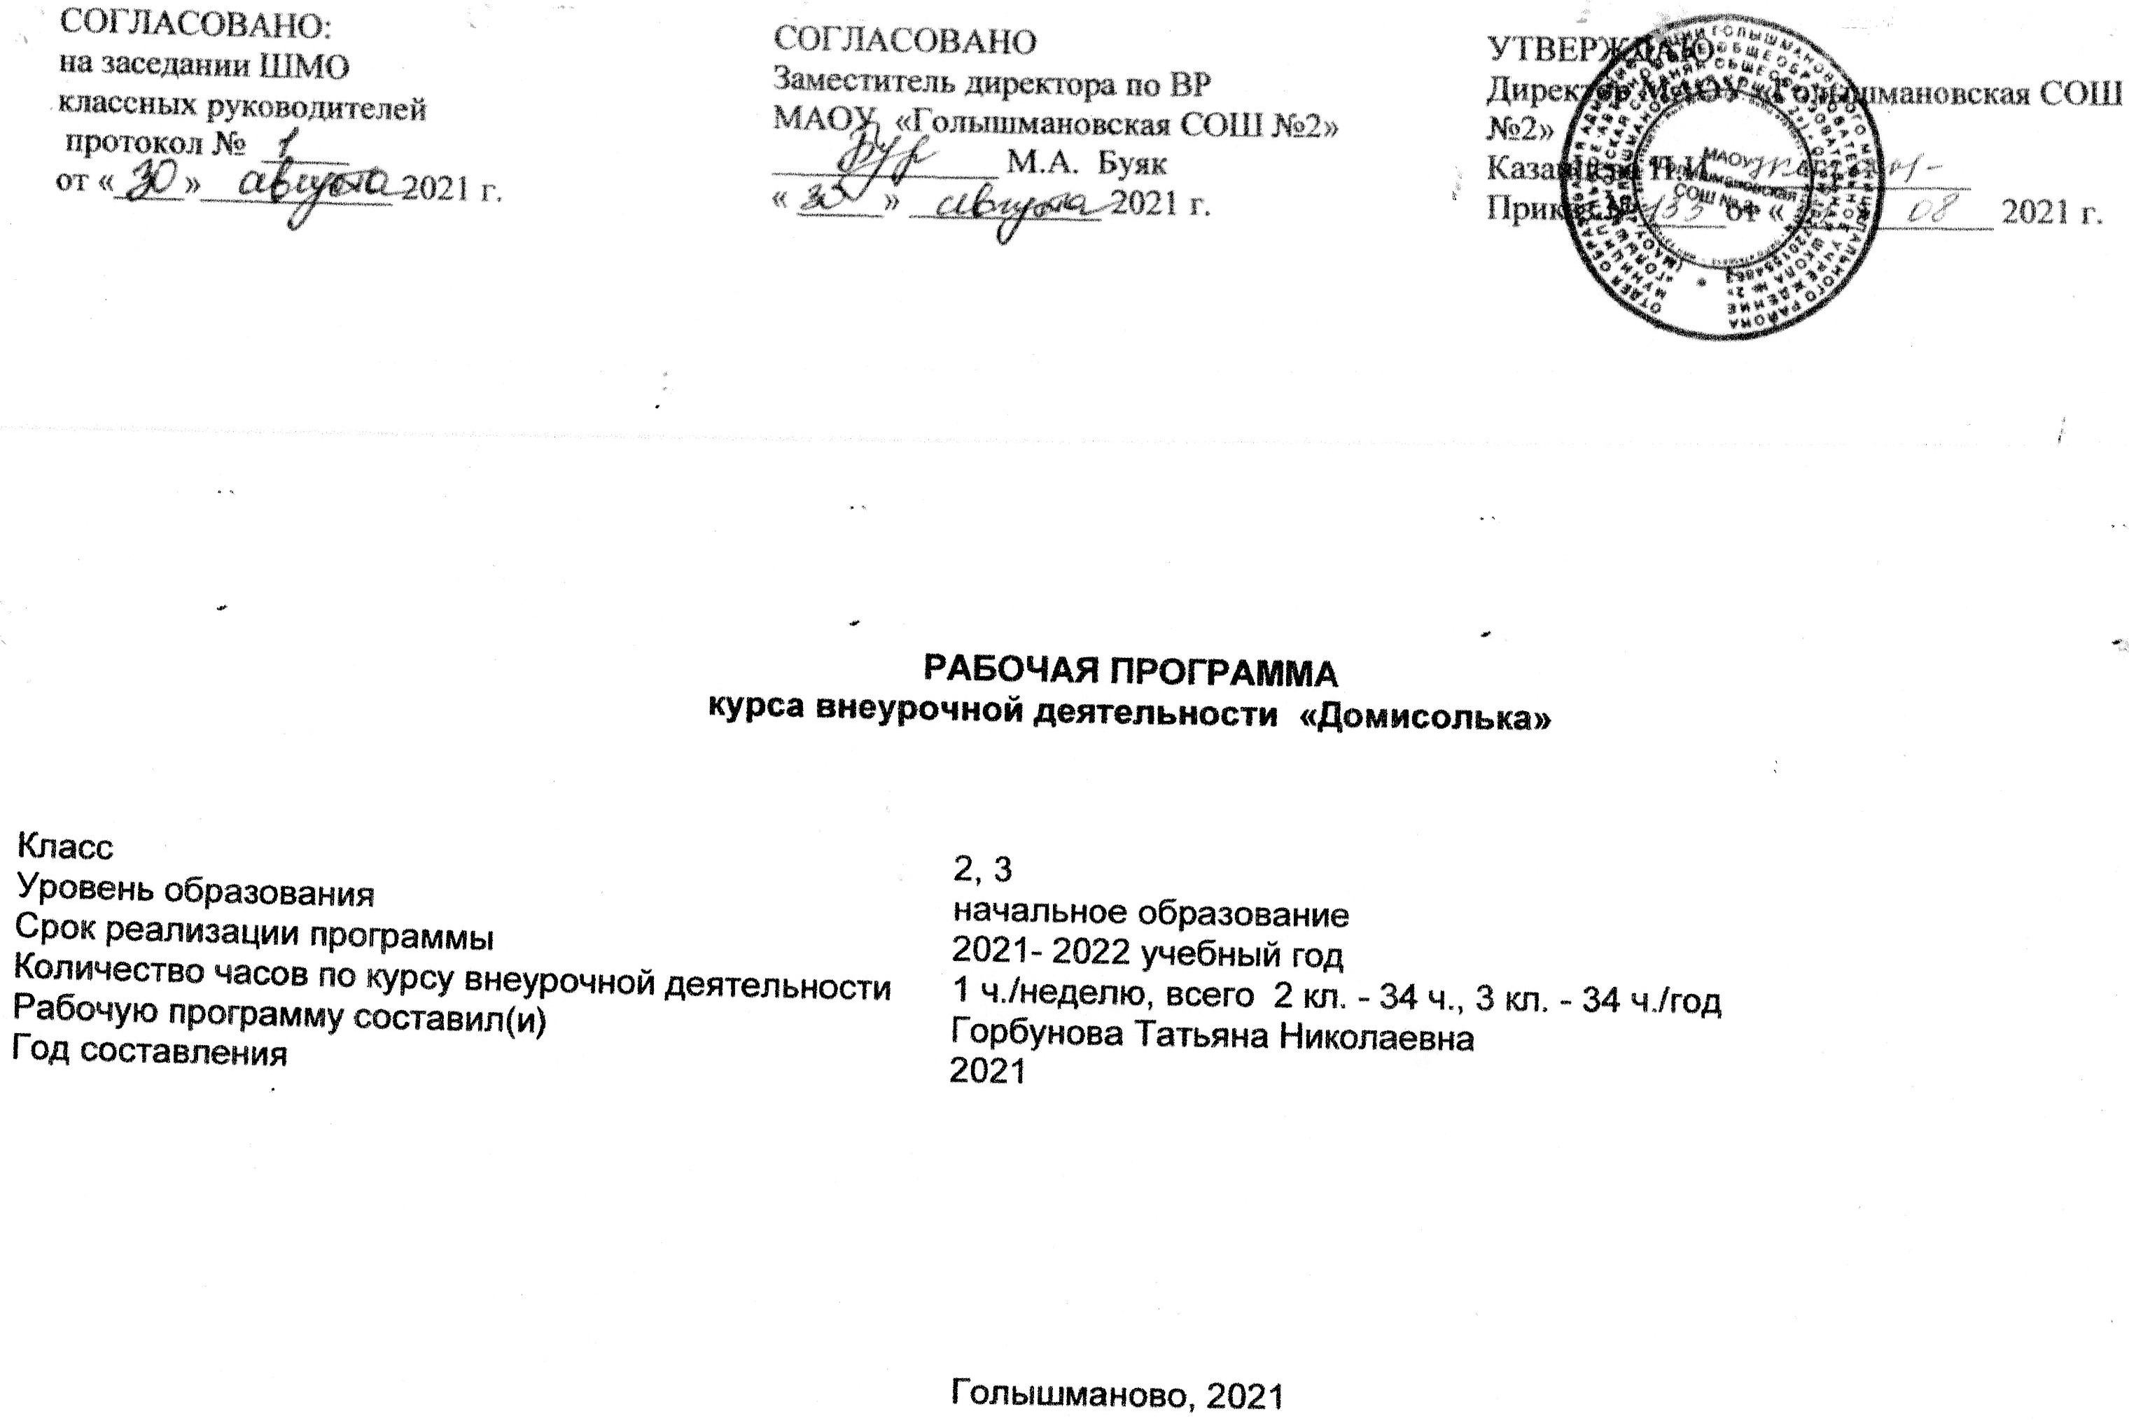
РЕЗУЛЬТАТЫ ОСВОЕНИЯ КУРСА ВНЕУРОЧНОЙ ДЕЯТЕЛЬНОСТИ

1.Личностное развитие обучающихся:
У обучающегося будут сформированы:
- эмоциональная отзывчивость на музыкальные произведения;
- эмоциональное восприятие образов родной природы, отраженных в музыке, чувство гордости за русскую народную музыкальную культуру;
- положительное отношение к музыкальным занятиям, интерес к отдельным видам музыкально-практической деятельности и творческой;
- основа для развития чувства прекрасного через знакомство с доступными для детского восприятия музыкальными произведениями;
- уважение к чувствам и настроениям другого человека.
Выпускник получит возможность для формирования:
- понимания значения музыкального искусства в жизни человека;
-нравственно-эстетических переживаний музыки;
- начальной стадии внутренней позиции школьника через освоение позиции слушателя и исполнителя музыкальных сочинений;
- первоначальной ориентации на оценку результатов собственной музыкально-исполнительской деятельности;
- эстетических переживаний музыки, понимания роли музыки в собственной жизни.
2.Познавательное и социальное развитие обучающихся:
У обучающегося будут сформированы:
- осуществлять поиск нужной информации;
- расширять свои представления о музыке;
- ориентироваться в способах решения исполнительской задачи;
- использовать рисуночные и простые символические варианты музыкальной записи, в том числе карточки ритма;
- читать простое схематическое изображение;
- различать условные обозначения;
- сравнивать разные части музыкального текста;
- соотносить содержание рисунков с музыкальными впечатлениями.
Выпускник получит возможность для формирования:
- осуществлять поиск нужной дополнительной информации;
- работать с дополнительными текстами и заданиями;
- соотносить различные произведения по настроению, форме, по некоторым средствам музыкальной выразительности (темп, динамика, ритм, мелодия);
- соотносить иллюстративный материал и основное содержание музыкального сочинения.
3.Коммуникативное развитие обучающихся:
У обучающегося будут сформированы:
- использовать простые речевые средства для передачи своего впечатления от музыки;
- исполнять музыкальные произведения со сверстниками, выполняя при этом разные функции (ритмическое сопровождение на разных детских инструментах и т.п.);
- учитывать настроение других людей, их эмоции от восприятия музыки;
- принимать участие в импровизациях, в коллективных инсценировках, в обсуждении музыкальных впечатлений;
- следить за действиями других участников в процессе музыкальной деятельности.
Выпускник получит возможность для формирования:
- выражать свое мнение о музыке в процессе слушания и исполнения;
- следить за действиями других участников в процессе импровизаций, коллективной творческой деятельности;
- понимать содержание вопросов о музыке и воспроизводить их;
- контролировать свои действия в групповой работе;
- проявлять инициативу, участвуя в исполнении музыки.
4. Регулятивные универсальные учебные действия. У обучающегося будут сформированы:
- принимать учебную задачу и следовать инструкции учителя;
- планировать свои действия в соответствии с учебными задачами и инструкцией учителя;
- эмоционально откликаться на музыкальную характеристику героев музыкальных сказок и музыкальных зарисовок;
- выполнять действия в устной форме;
- осуществлять контроль своего участия в доступных видах музыкальной деятельности.
Выпускник получит возможность для формирования:
понимать смысл инструкции учителя и заданий;
- воспринимать мнение взрослых о музыкальном произведении и его исполнении;
- выполнять действия в опоре на заданный ориентир;
- выполнять действия в громкоречевой форме.

2. Ценностные ориентиры содержания курса
Программа «Домисолька» является актуальной в данное время, так как обучает ребенка умению слушать музыку и размышлять о ней, развивает музыкальные способности и воображение, вызывает у ребёнка положительное отношение ко всему прекрасному, доброму.
Огромный интерес вызывает у детей вокальное пение. Оно развивает музыкальный ритм, память, вырабатывает исполнительские навыки. Пение- это яркая, образная форма углубленного представления об окружающей действительности.
Отличительной особенностью программы является то, что на занятиях обучающиеся знакомятся с различными видами музыкальной деятельности, где приобретают определенные знания и умения.

3. Содержание программы
2 класс (34 часа;1 час в неделю) 3 класс (34 часа;1 час в неделю)
1.Вводное занятие
Путешествие в страну музыки (Знакомство с музами искусства, Терпсихора–муза музыки). Введение детей в разнообразный мир звуков (шумовые и музыкальные), музыкальных образов и представлений, « Урок музыкальный» муз. Н.Тананко
2. Музыкальная азбука или страна, где живут ноты и звуки.
Постижение основ нотной грамоты (ноты, длительности, паузы, лады, ритм, динамика, темп) посредством сказочных историй и занимательных игр. Дать представление о клавиатуре и клавишах- сказка про девочку Нину и кошку Мурку
Где живут ноты?
Откуда произошли ноты? ( В гости к фее Сольмине). История музыкальной культуры о происхождении нотной записи. Нотный алфавит, нотная читалочка в играх, рисунках, загадках, ребусах, кроссвордах. Как музыкальные ключи открывают тайну нотной записи? Музыкальные регистры. Регистровые игры. «Кто пищит высоко, а кто рычит низко?» Звуковысотная лесенка нотного стана
(Музыкальный букварь Н.Ветлугиной) – Роджерс «Звуки музыки». Усвоение простейших музыкальных понятий: «медленно» и «быстро» (темпы музыкального произведения), лад (мажор – минор), «регистры звучания» (высокий, средний, низкий), «forte» - «piano» динамические нюансы), длительности (четверти и восьмые). Ритм в музыке. Ритм речи, поэтический ритм. Ритм имен. Детское музыкальное творчество – ритмизация шуток, прибауток, считалок…ритм в изобразительном искусстве, Знакомство с интервалами в игровой форме на основе образного содержания (секунда - «ежик», терция - «кошечка», септима - «змея», октава - «жирафа»)
3. Вокально-хоровая работа
Разучивание тематических песен «Осень разноцветная», «Зимушка- зима», «Новогодний карнавал», «Мамин праздник», Солнечная капель», «В гостях у лета красного» и других, определять на слух и чувствовать музыкальную фразу (конец-начало); прослушать и определять хлопком окончание музыкального произведения; воспринимать куплетную форму, реагировать на понятия «запев» и «припев», вступление» и «заключение», «мелодия» и «аккомпанемент».
4. Музыкально-ритмические композиции
Играть на музыкальных инструментах простейшие звукоподражательные импровизации, музыкальные игры с изменением направлений или форм движения в соответствии с изменением темпа или громкости звучания музыки, раскрытие в движениях какой- либо сценической ситуации. Составление, разучивание физкультурных минуток, танцевальных движений под музыку шоу-группы «Улыбка» «Непоседы», «Серебристые снежинки», «Волшебники двора»,«Разноцветная семья». Обучающиеся разучивают данные композиции, передавая пластикой движений их содержание, и представляют эти композиции на каких-либо праздниках.
5. Слушание музыки
Ввести детей в мир музыки П.И. Чайковского, А.Вивальди – слушание отрывков программных произведений, посвященных временам года.
Характеристика природных явлений. Звучащая природа (дождь, снег, гроза, вьюга). Дети знакомятся через музыку и картины с красками и настроениями времен года (песенка дождя, завывание вьюги, весенние ручейки, летняя гроза) Знакомство с музыкальными шедеврами музыкальной культуры, использование игрового элемента «Музыкальная шкатулка» (рисунки к прослушанным произведениям, таблички с фамилией полюбившегося композитора) –развитие интереса к музыке, расширение музыкально- слуховых впечатлений.
4. Требования к знаниям, умениям, навыкам обучающихся:

1. Развитие эмоционального отклика на музыку различных направлений: классической, современной, фольклора.
2. Понимание содержания музыки основных жанров (песня- танец- марш) и более сложных жанров (опера, балет, симфония, концерт)
3. Развитие умений и навыков хорового пения (кантилена, унисон, расширение объема дыхания, дикция, артикуляция, пение хором, в ансамбле, аcapella)
4. Расширение умений и навыков пластического интонирования музыки и ее исполнения с помощью музыкально - ритмических движений,
5. Развитие стремления к музыкально- творческому раскрытию, включение в процесс музицирования творческих импровизаций (речевых, вокальных, ритмических, инструментальных, пластических)
6. Определение на слух средств музыкальной выразительности.
7. Накопление сведений из области музыкальной грамоты, знаний о музыке, музыкантах, исполнителях.
Прогнозируемые результаты учащихся на конец учебного года
Программа обеспечивает достижение выпускниками 2, 3 классов определенных личностных, метапредметных и предметных результатов
Предметные:
Учащиеся научатся:
1. Понимать и выявлять характерные особенности простейших музыкальных жанров (песня – танец - марш) и более сложных жанров(опера, балет, концерт, симфония)
2. Узнавать изученные музыкальные произведения, называть их авторов, определять и сравнивать характер, настроение в музыкальных произведениях
3. Эмоционально откликаться на музыкальное произведение и выражать свое впечатление в пение, игре, пластике
4. Выразительно петь выученные песни, знать их названия и авторов, различать дирижерские жесты, владеть разными приемами пения (тихо, громко, легато и стаккато, петь с различными эмоционально- смысловыми оттенками в голосе, знать элементарные правила пения: положение корпуса, дыхание, приемы формирования певческого звука).
5. Координировать свои действия с метроритмом (умение повторить ритм, ощущать сильную и слабую доли), оформлять движения в виде танцевальных элементов (ритмическая импровизация)
6. Играть на детских музыкальных инструментах, знать названия музыкальных инструментов симфонического оркестра, определять на слух тембры распространенных музыкальных инструментов(фортепиано, скрипка, флейта, барабан)
7. Различать элементы музыкальной речи (лад, регистр, темп, ритм, знать название нот и расположение нот на нотном стане).
Метапредметные:
1.Расширят представления о взаимосвязи музыки с другими видами искусства ( литература, изобразительное искусство)
2. Получат возможность реализовать свои музыкальные и творческие способности через участие в концертах, смотрах художественной
самодеятельности, конкурсах.
Личностные:
1. Научатся реализовывать творческий потенциал в процессе коллективного и индивидуального исполнения
2. Научатся оценивать собственную музыкально – творческую деятельность.
5. Учебно-тематическое планирование
№ п/п | Тема | 2 класс | 3 класс
1. | Вводное занятие | 1 час | 1 час
2. | Музыкальная азбука или страна, где живут ноты и звуки. | 8 час | 8 час
3. | Вокально-хоровая работа | 7 час | 7 час
4. | Музыкально-ритмические композиции | 4 час | 4 час
5. | Слушание музыки | 14 час | 14 час
 | Всего: | 34 час | 34 час

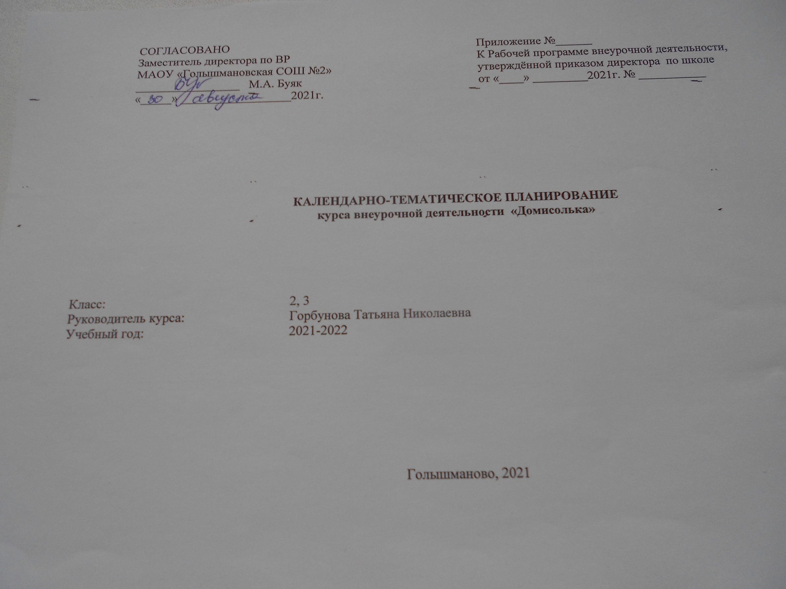

Календарно-тематическое планирование
2 класс (34 часа;1 час в неделю) 3 класс (34 часа;1 час в неделю)
№  урока | Тема занятия | Содержание | Музыкальный материал | Дата проведения
1 | Вводный урок. Путешествие в страну музыки. Знакомство. | Начало знакомства с музыкальным миром | На что похожа музыка? Игра «Цветик-семицветик»  Песня «Капельки».
2 | Нотный стан. Сказка про девочку Нину и кошку Мурку. | Постижение основ нотной грамоты (ноты, длительности, паузы, лады, ритм, динамика, темп) посредством сказочных историй и занимательных игр. Сказка о мудрой сове | Разучивание попевки «Вот такая чепуха»,  песни «Паучок» К.Костин,  Сказка про девочку Нину и кошку Мурку.
3 | Где живут ноты?  Скрипичный ключ  Сказка о мудрой сове | Нотная грамота (ноты, длительности, паузы, лады, ритм, динамика, темп).  Как музыкальные ключи открывают тайну нотной записи? | Музыкальная азбука–В гости к фее Сольмине:  Скрипичный ключ – Сказка о мудрой сове.  Песенка «Где живут ноты или Веселая нотная азбука»
4 | ИГРА «Нота- попрыгушка» | История музыкальной культуры о происхождении нотной записи. Звуковысотная лесенка нотного стана | Игра “Нота – попрыгушка”.  Слушание музыки Марш Черномора из оперы М.И.Глинки «Руслан и Людмила»,  Песня «Цветные огоньки» М. Карминский
5 | Ритм.  Игры на определение ритма | Нотный алфавит, нотная читалочка в играх, рисунках, загадках, ребусах, кроссвордах | Ритмические и речеритмические игры и упражнения.  Игры к теме "Ритм" – «Хлопай в такт»  «Маршируем под музыку»  Песня композитора Н.Тананко – «Веселый звоночек»
6 | Высота звуков  Скрипичный ключ. Звуки высокие и низкие | Музыкальные регистры. Регистровые игры. «Кто пищит высоко, а кто рычит низко?» | Игры: «Вот иду я вверх, вот иду я вниз»; «Выше всех жираф растёт»  Песня о Родине «Росиночка- Россия» муз. Е.Зарицкой,
7 | Упражнения для определения высоты звуков. Звуки высокие и низкие | Ритмические и речеритмические игры и упражнения | Игры: «Бубенчики», «Ученый кузнечик».  Слушание музыки Г.Свиридова «Ласковая просьба»  Песня «Чудесное слово» муз.Б.Карамышева,
8 | Артикуляционная гимнастика  Речевые игры. Скороговорки | Ритмические и речеритмические игры и упражнения | Упражнения для дикции и артикуляции Распевки – скороговорки Сказка «Путешествие язычка»  Песенки об осени.
9 | Музыкальная азбука  Речевые игры, скороговорки | Музыкальный букварь Н.Ветлугиной – Роджерс «Звуки музыки». | Речевые игры- гимнастика для языка  М/ф «Маша и медведь». Роджерс «Звуки музыки»  Песня « Виноватая тучка» муз. Д. Тухманова
10 | Игры с ритмизацией. Ритм.  Музыкальная азбука | Детское музыкальное творчество – ритмизация шуток, прибауток, считалок…ритм в изобразительном искусстве, | Игры: «Отгадай песенку по ритму»,Ю «Хлопай в такт».  Музыкальная азбука. Ритм –долгие и короткие звуки. Песня из мультфильма: «Песенка паровозика из Ромашкова».
11 | Длительности нот. Лад в музыке –мажор, минор | Музыкальная память, сольное исполнение, выразительное пение в разных темпах, меняя динамические оттенки | Песенки про мажор, минор.  Игры: «Маршируем под музыку», «Колобок»  Слушание музыки К .Сен-Сенса «Карнавал животных», Р.Шумана «Смелый наездник» из Альбома для Юношества. Песня «Мамина песенка (группа «Улыбка») «Спасибо» муз. Асеева.
12 | Темп в музыке | Знакомство с интервалами в игровой форме на основе образного содержания (секунда - «ежик», терция - «кошечка», септима - «змея», октава - «жирафа») | Игры: «Кошки-мышки», «Танцуем под музыку»  Слушание музыки. М.Мусоргский –Богатырские ворота, Балет невылупившихся птенцов- «Картинки с выставки». Песня «Мы дарим маме песенку» муз Абрамова
13 | Путешествие в музыкальную сказку. Шишкина школа | Шишкина школа - язык музыки! Музыкальная Фантазия. Музыкальная прогулка О чём рассказывает музыка | Музыкальное путешествие «Шишкина школа -язык музыки»  Попевка «Пляшут зайцы»  Песня «Самые прекрасные» муз. С.Ранда.
14 | Рождество Христово П.Чайковский балет Щелкунчик | Мир музыки П.И. Чайковского, А.Вивальди – слушание отрывков программных произведений, посвященных временам года. | Сказка «Рождественская девочка»  Слушание музыки П.И.Чайковского из балетов «Щелкунчик», «Спящая красавица»
15 | Новогодний карнавал. Песни о зиме, елке. | Разучивание тематических песен | Песни: «К нам приходит  Новый год» муз.В. Герчик,  «Кабы не было зимы» муз. Е.Крылатова, «Елочная» муз. Филиппенко,
16 | Песни из мультфильма «Дед Мороз и лето» | Просмотр мультфильма. Песни из мультфильма «Дед Мороз и лето» | Мультфильм «Дед Мороз и лето».  Слушание и разучивание песен из мультфильма «Дед Мороз и лето»
17 | Где живет дед Мороз? | Знакомство с музыкальными шедеврами музыкальной культуры, использование игрового элемента «Музыкальная шкатулка». | Виртуальное путешествие в резиденцию Деда Мороза.  Игровые элементы «Музыкальная шкатулка». Слушание музыки С.Прокофьев «Золушка»
18 | Музыкальный букварь (закрепле-ние терминов –  лад, ритм, темп) | Музыкальный букварь «Звуки музыки».  Разучивание тематических песен | Знакомство с музыкальными и шумовыми звуками.  Лад – Сказка о двух братьях мажор- минор  Разучивание песни «Лучше папы друга нет».
19 | Песни к 23 февраля | Разучивание тематических песен | Игра по теме «Громко-тихо»  «Громче – тише», «Расскажи музыкой»  Разучивание песни «Наша армия сильная, сильная».
20 | Песни о войне. | Разучивание тематических песен | Игра по теме «Громко-тихо» «Музыкальный альбом».  Слушание музыки. М. Огинский полонез «Прощание с родиной». Песня «Мой дедушка герой» муз.Н.Вайнер
21 | Проводы зимы. Масленица. | Знакомство с восточнославянским традицион-ным праздником. Традиции масленицы. Игры, развлечения. | Традиции масленицы. Игры, развлечения.  Песня «Блины»
22 | Весна- красна- наша ладушка пришла! | Пьеса-сказка А. Н. Островского «Снегурочка» Знакомство через музыку и картины с красками и настроениями времен года. | Просмотр и слушание пьесы-сказки А. Н. Островского «Снегурочка».  Песня «Весенний дождь» муз. А.Варламова,
23 | Песни о маме, бабушке | Разучивание тематических песен | Попевки «Кот рыбак», «В огороде заинька»  Песня бабушке и маме на 8 марта «БАБУШКА И МАМА"
24 | Работа над эмоциональным исполнением песен | Беседа «Как сделать исполнение эмоциональным?»  Работа над эмоциональным исполнением песни. | Музыкальные игры, ритмические композиции:  «Поймай ноту», «Поем шутки-прибаутки».  Песня «Зимняя песенка про снеговика».  Слушание музыки. П.Чайковский «Неаполитанская песенка» из Детского альбома».
25 | Игра « Ну-ка, нотки встаньте в ряд- это будет звукоряд! | Музыкальная грамота. Игры к теме «Интервалы» | Игры «Танцуй и пой вместе со мной» (прима, секунда), «Что услышал я в лесу?» (образ и интервал)  Песня «Верные друзья»
26 | Путешествие в симфоническую сказку. Шишкина школа. | Шишкин Лес. Шишкина Школа. Музыка. Просмотр мультфильма. | Шишкина школа. С.С.Прокофьев. Симфоническая сказка "Петя и волк". Слушание музыки.  Мультики для малышей. Веселые игры  Песня «Всё ещё впереди»
27 | Что услышал я в лесу? (образ и интервал) | Песни-загадки, в которых дети отгадывают образ и интервал. Отгадку спойте хором. Пение в сопровождении детских музыкальных композиций Интервалы примы и секунды в песнях: народные прибаутки. | Народные прибаутки, попевки:  «Андрей-воробей», «Сорока-сорока», «Дон-дон».  Сказка о глупой и длинной жирафе( октава)  Слушание музыки. Э Григ знаменитая музыкальная пьеса для Дагни Педерсен.
28 | Мой прадед- герой! | Разучивание тематических песен | Песни к 9 Мая: «Прадедушка», «Не отнимайте солнце у детей», «Мой дед уходил на войну»
29 | Вокально- хоровая работа над репертуаром. | Вокальные упражнения для подготовки голосового аппарата к работе и формирование основных певческих навыков. | Вокальные упражнения для подготовки голосового аппарата. Попевки в игровой форме «Два кота», «Про Ваню» Песня «Весенняя капель»
30 | Упражнения на дыхание перед началом пения и между музыкаль-ными фразами. | Дыхательные упражнения для пения Правильная постановка певческого дыхания вокалиста и упражнения для развития голоса | Дыхательные упражнения для пения; Задуваем свечу, Считалочка. Собачка. Долгий выдох. Мычание.  Слушание музыки. В.Моцарт «Турецкое рондо», симфония № 40 -1 часть.  Песня «Становится весною тепло, тепло…»
31 | День победы! | Разучивание тематических песен | Песня «День Победы».  Просмотр фильма «Маленькие герои большой войны»
32 | Танцевальные ритмы. Вальсы Штрауса | Вальсы Штрауса.: история, интересные факты, слушание. | Слушание музыки. Вальсы Штрауса: «Король Венского вальса», «Весенние голоса», "Там, где цветут лимоны" и др. Песня «Вальс дружбы»
33 | Три кита в музыке –угадай жанр. | «Три кита в музыке: песня, танец, марш». | Музыкальная игра-сказка «Три кита».  Слушание музыки. Д.Б. Кабалевский «Три подружки»  Песня «Весёлая песенка про лето» видео клип.
34 | Концерт из любимых песен | Исполнение выученных песен | «Пляска с листочками»; «Зимняя песенка»; «Дед Мороз»; «Пляска с погремушками » «Мама»; «Вальс»; «Весенние цветы»

